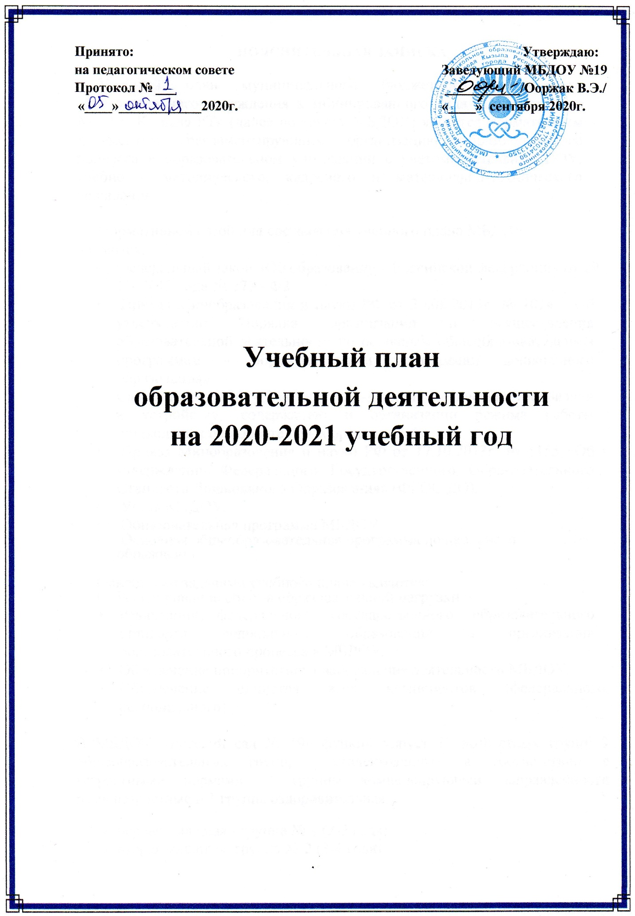

ПОЯСНИТЕЛЬНАЯ ЗАПИСКА

Учебный план муниципального бюджетного дошкольного образовательного учреждения комбинированного вида «Детского сада № 19 г. Кызыла РТ» (далее по тексту МБДОУ) является нормативным документом, регламентирующим организацию образовательного процесса в образовательном учреждении с учетом специфики ДОУ, учебно - методического, кадрового и материально-технического оснащения.
Нормативной базой для составления учебного плана МБДОУ являются:
- Федеральный закон «Об образовании в Российской федерации» от 29. 12. 2012 года № 273 - ФЗ
- Приказ Минобразования и науки РФ от 30.08.2013г. № 1014 « Об утверждении Порядка организации и осуществления образовательной деятельности по основным общеобразовательным программам - образовательным программам дошкольного образования»
- Сан Пин 2.4.1.3049-13 «Санитарно-эпидемиологические требования к устройству, содержанию и организации режима работы дошкольных образовательных организаций»
- Приказ Минобразования и науки РФ от 17.10.2013г. № 1155 «Об утверждении Федерального Государственного Образовательного Стандарта Дошкольного Образования» (ФГОС ДО).
- Устав МБДОУ.
- Образовательная программа МБДОУ
- Основная общеобразовательная программа дошкольного образования

Основными задачами учебного плана являются:
- Регулирование объема образовательной нагрузки.
- Реализация федерального государственного образовательного стандарта дошкольного образования и организация образовательного процесса в МБДОУ.
- Обеспечение приоритетного направления деятельности МБДОУ.
- Обеспечение единства всех компонентов (федерального, регионального).

В МБДОУ «Детский сад № 19» функционирует 12 возрастных групп: 9 общеобразовательных групп, укомплектованных в соответствии с возрастными нормами, 2 группы компенсирующей направленности разновозрастные и 1 группа оздоровительная.
- первая младшая - группа № 1 (2-3 года)
- вторая младшая группа № 2 (3-4 года)
- 2 средние группы № 3, № 11 (4-5 лет)
- 3 старшие группы № 9, № 10 (5-6 лет)
- 2 подготовительные к школе группы № 6, № 7, №8 (6-7 лет)
- ГКН V вида для детей с ТНР (5-7 лет)
- ГКНVI вида для детей с НОДА (4-7 лет)
- оздоровительная группа (2-4 года)
Режим работы МБДОУ - 12 часов
Время работы: - с 7.00 до 19.00 часов
Выходные дни: воскресенье, праздничные дни
Решением педсовета № 1 от 05.10.2020 г. установлены следующие периоды:
Учебный - с 01.09.2020 г. по 29.05.2021. г.
Летний оздоровительный - с 01.06.2021 г. по 17.07.2021г.
Коллектив дошкольного образовательного учреждения работает по основной образовательной программе МБДОУ КВ «Детский сад №19 г. Кызыл РТ», разработанной на основе общеобразовательной программы дошкольного образования «От рождения до школы» под редакцией Н.Е. Вераксы, Т.С. Комаровой, М. А. Васильевой в соответствиис федеральным государственным образовательным стандартом дошкольного образования. Методическое обеспечение основной программы соответствует перечню методических изданий, рекомендованных Министерством образования РФ по разделу «Дошкольное воспитание».
Учебный план МБДОУ соответствует Уставу МБДОУ, основной образовательной и парциальным программам, обеспечивая выполнение требований к содержанию и методам воспитания и обучения, реализуемых в ДОУ, гарантирует ребенку получение комплекса образовательных услуг.
В структуре учебного плана выделяются инвариантная и вариативная часть. Инвариантная часть обеспечивает выполнение обязательной части основной общеобразовательной программы дошкольного образования (составляет не менее 60 % от общего нормативного времени, отводимого на освоение основной образовательной программы дошкольного образования).
В соответствии с требованиями основной общеобразовательной программы дошкольного образования в инвариантной части Плана определено время на образовательную деятельность, отведенное на реализацию образовательных областей.
В инвариантную часть плана включены четыре направления, обеспечивающие физкультурно-оздоровительное, познавательное, художественно-эстетическое и речевое развитие детей.
Содержание педагогической работы по освоению детьми образовательных областей "Физическое развитие", "Познавательное развитие", "Социально-коммуникативное развитие", "Художественно-эстетическое развитие", «Речевое развитие» входят в расписание непрерывной образовательной деятельности. Они реализуются как в обязательной части и части, формируемой участниками образовательного процесса, так и во всех видах деятельности и отражены в календарном планировании.
При составлении учебного плана учитывались следующие принципы:
- принцип развивающего образования, целью которого является развитие ребенка;
- принцип научной обоснованности и практической применимости;
- принцип соответствия критериям полноты, необходимости и достаточности;
- принцип обеспечения единства воспитательных, развивающих и обучающих целей и задач процесса образования дошкольников, в процессе реализации которых формируются знания, умения, навыки, которые имеют непосредственное отношение к развитию дошкольников;
- принцип интеграции непосредственно образовательных областей в соответствии с возрастными возможностями и особенностями воспитанников, спецификой и возможностями образовательных областей;
- комплексно-тематический принцип построения образовательного процесса;
- решение программных образовательных задач в совместной деятельности взрослого и детей, и самостоятельной деятельности детей не только в рамках организованной образовательной деятельности, но и при проведении режимных моментов в соответствии со спецификой дошкольного образования;
- построение образовательного процесса с учетом возрастных особенностей дошкольников, используя разные формы работы.

Количество и продолжительность непрерывной непосредственно образовательной деятельности устанавливаются в соответствии с санитарно-гигиеническими нормами и требованиями (СанПиН 2.4.1.3049-13):
Продолжительность непрерывной непосредственно образовательной деятельности:
- для детей от 2 до 3 лет – не более 10 минут,
- для детей от 3 до 4 лет – не более 15 минут,
- для детей от 4 до 5 лет – не более 20 минут,
- для детей от 5 до 6 лет – не более 25 минут,
- для детей от 6 до 7 лет – не более 30 минут.
Максимально допустимый объём образовательной нагрузки в первой половине дня:
- в младшей и средней группах не превышает 30 и 40 минут соответственно,
- в старшей и подготовительной группах – 45 минут и 1,5 часа соответственно.
В середине времени, отведённого на организованную образовательную деятельность, проводятся физкультурные минутки.
Перерывы между периодами организованной образовательной деятельности – не менее 10 минут.
Образовательная деятельность с детьми младшего и старшего дошкольного возраста может осуществляться во второй половине дня после дневного сна. Её продолжительность составляет не более 15 мин для первой младшей группы и 25 – 30 минут для старшей и подготовительной группы. В середине организованной образовательной деятельности статического характера проводятся физкультурные минутки.
Образовательная деятельность, требующая повышенной познавательной активности и умственного напряжения детей, организуется в первую половину дня.
Форма организации занятий подгрупповые и фронтальные.
В образовательном процессе используется интегрированный подход, который позволяет гибко реализовывать в режиме дня различные виды детской деятельности.
Организация жизнедеятельности МБДОУ предусматривает как организованные педагогами совместно с детьми формы детской деятельности (НОД, развлечения, кружки), так и самостоятельную деятельность детей. Режим дня и сетка занятий соответствуют виду и направлению ДОУ.
План реализуется по пяти образовательным областям, обеспечивающим развитие личности, мотивации и способностей детей в различных видах деятельности:
I. Познавательное развитие:
- ознакомление с предметным окружением, развитие познавательно – исследовательской деятельности, ознакомление с социальным миром,ознакомление с миром природы, формирование элементарных математических представлений.

II. Речевое развитие:
- коммуникация (развитие речи, подготовка к обучению грамоте), приобщение к чтению художественной литературы.

III. Социально-коммуникативное развитие:
- социализация, нравственное, трудовое воспитание, формирование основ безопасности.

IV. Художественно – эстетическое развитие:
- приобщение к искусству, изобразительная деятельность, конструктивно- модельная деятельность, музыкальная деятельность.

V. Физическое развитие:
- формирование начальных представлений о здоровом образе жизни, физическая культура.

Планирование образовательно-воспитательной работы по пятидневной неделе
Организованная образовательная деятельность

Базовый вид деятельности | Периодичность
Базовый вид деятельности | Первая младшая группа | Вторая младшая группа | Средняя группа | Старшая группа | Подготови тельная группа
Физическая культура в помещении | 2 раза в неделю | 2 раза в неделю | 2 раза в неделю | 2 раза в неделю | 2 раза в неделю
Физическая культура на прогулке | 1 раз в неделю | 1 раз в неделю | 1 раз в неделю | 1 раз в неделю | 1 раз в неделю
Познавательное развитие | 1 раз в неделю | 2 раза в неделю | 2 раза в неделю | 3 раза в неделю | 4 раза в неделю
Развитие речи | 2 раза в неделю | 1 раз в неделю | 1 раз в неделю | 2 раза в неделю | 2 раза в неделю
Рисование | 1 раз в неделю | 1 раз в неделю | 1 раз в неделю | 2 раза в неделю | 2 раза в неделю
Лепка | 1 раз в неделю | 1 раз в 2 недели | 1 раз в 2 недели | 1 раз в 2 недели | 1 раз в 2 недели
Аппликация | - | 1 раз в 2 недели | 1 раз в 2 недели | 1 раз в 2 недели | 1 раз в 2 недели
Музыка | 2 раза в неделю | 2 раза в неделю | 2 раза в неделю | 2 раза в неделю | 2 раза в неделю
ИТОГО | 10 занятий в неделю | 10 занятий  в неделю | 10 занятий  в неделю | 13 занятий  в неделю | 14 занятий  в неделю
Образовательная деятельность в ходе режимных моментов

Утренняя гимнастика | ежедневно | ежедневно | ежедневно | ежедневно | ежедневно
Комплексы закаливающих процедур | ежедневно | ежедневно | ежедневно | ежедневно | ежедневно
Гигиенические процедуры | ежедневно | ежедневно | ежедневно | ежедневно | ежедневно
Ситуативные беседы при проведении режимных моментов | ежедневно | ежедневно | ежедневно | ежедневно | ежедневно
Чтение художественной литературы | ежедневно | ежедневно | ежедневно | ежедневно | ежедневно
Дежурства  Прогулки | ежедневно | ежедневно | ежедневно | ежедневно | ежедневно
Конструктивно-модельная деятельность | 1 раз в неделю  (36 в год) | 1 раз в неделю  (36 в год) | 1 раз в неделю  (36 в год) | 1 раз в неделю  (36 в год) | 1 раз в неделю  (36 в год)

Самостоятельная деятельность детей
Игра | ежедневно | ежедневно | ежедневно | ежедневно | ежедневно
Самостоятельная деятельность детей в центрах (уголках) развития | ежедневно | ежедневно | ежедневно | ежедневно | ежедневно

